Ministero dell’ Istruzione, dell’Università e della Ricerca  ISTITUTO TECNICO INDUSTRIALE  “Arturo Malignani” UDINE |  | Viale L. Da Vinci,10 33100 – Udine C.F. e P.I. 00401740303TEL. 0432 46361 FAX 0432 545420Pag.web:http://www.malignani.ud.it - Email Adress: arturo@malignani ud.it
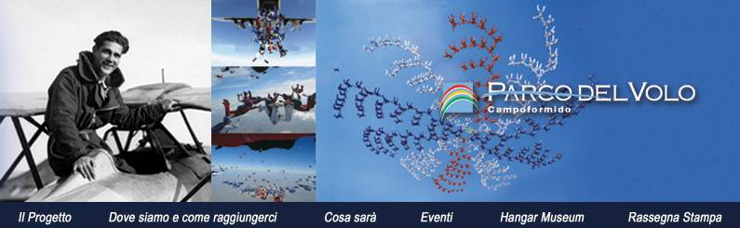

Circolare alle classi n.286/ALLIEVI 2011 - 2012
Alle classi SECONDE dell’Istituto

Oggetto - Voli di ambientamento
La Responsabile dei Progetti “VOGLIA DI CIELO” e “GLIDING CHAMPION”comunica che, come previsto dal P. O. F. , per l'anno scolastico 2011 - 2012 , vengono organizzati i voli di ambientamento per le classi seconde dell’Istituto presso il Parco del Volo o l’aviosuperficie Fly§Joy a Premariacco. L'attività di volo si svolgerà su velivoli biposto, con doppio comando, tipo ultraleggero e aliante, regolarmente immatricolati presso l'Aero Club d'Italia, assicurati ai sensi di legge e condotti da piloti in possesso di abilitazione al trasporto passeggeri.
Il volo avverrà, in base alla disponibilità dei Piloti e soprattutto alle condizioni meteo, nella data che verrà tempestivamente comunicata agli interessati.
Viene richiesto alle Famiglie il contributo di:
€ 33.00 per il volo su ultraleggero a motore
€ 50.00 per il volo in aliante
Le quote comprendono: volo, assicurazione e spese di trasporto
da effettuarsi tramite bollettino c/c intestato alla Scuola
Le adesioni DICHIARAZIONE DI PARTECIPAZIONE firmata dal genitore e VERSAMENTO saranno raccolte dal rappresentante di classe e consegnate all’UFFICIO ALLIEVI entro lunedì 2 aprile 2012
(Dichiarazione di partecipazione e bollettino di versamento si ritirano presso l’Ufficio Allievi)

La Responsabile del Progetto
Prof. Delia MANES
IL DIRIGENTE SCOLASTICO
(prof.ssa Ester IANNIS)
Udine, 28 /03/2012

